

ประจำเดือน พฤษภาคม 2559

ฉบับที่ 8 ครั้งที่ 1

จดหมายข่าวของเทศบาลตำบลก้อ

นายชุมพร มะโน

นายกเทศมนตรีตำบลก้อ

**“แก่งก้อแสนงาม เรืองนามน้ำตก มรดกลุ่มน้ำปิง**

**บริสุทธิ์จริงอากาศ ธรรมชาติสุดสวย ร่ำรวยข้าวโพด”**

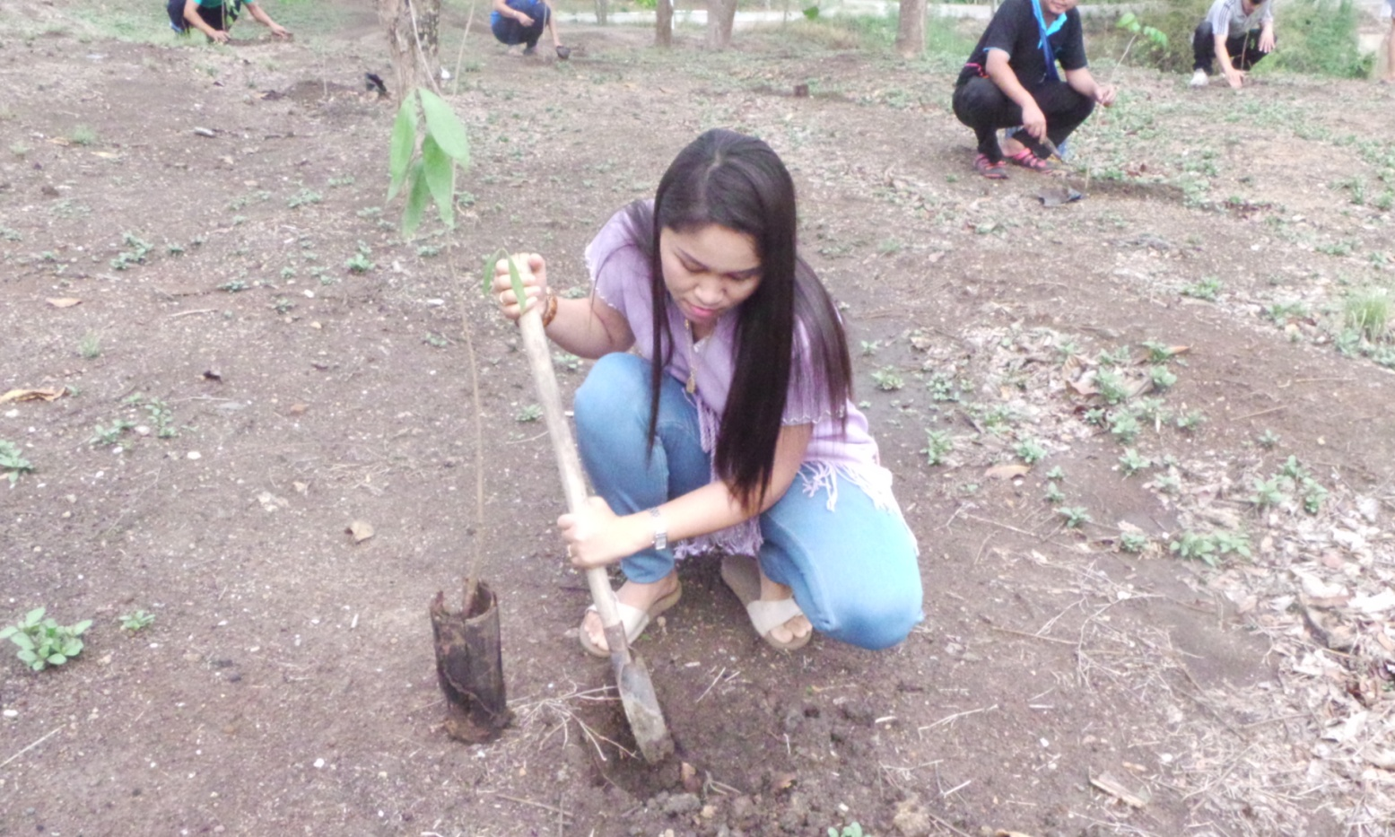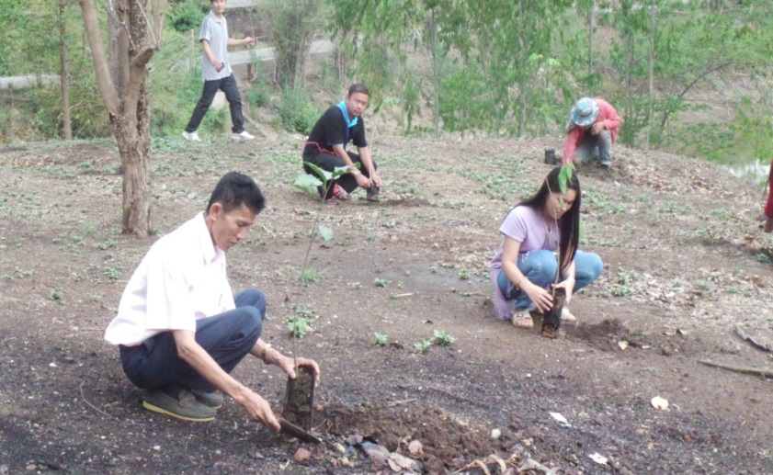

ป่าไม้ถือเป็นทรัพยากรธรรมชาติที่มีคุณค่ามีความสําคัญที่ให้ประโยชน์อย่าง ยิ่งต่อสิ่งมีชีวิตทั้งมนุษย์และสัตว์อื่นๆ ได้ใช้เป็นแหล่งวัตถุดิบของปัจจัยสี่ ได้แก่ อาหาร เครื่องนุ่งห่ม ที่อยู่อาศัย และยารักษาโรค รวมทั้งใช้ในการรักษาสมดุลของ สิ่งแวดล้อม ปัจจุบันป่าไม้ได้ถูกทําลายไปเป็นจํานวนมากส่งผลกระทบต่อ สภาพแวดล้อมที่เกี่ยวข้อง เช่น สัตว์ป่า ดินน้ำ อากาศ ฯลฯ ก่อให้เกิดความ สูญเสยต่อสิ่งแวดล้อมและทรัพยากรอย่างมากมาย ขณะเดียวกันป่าไม้เป็น ทรัพยากรธรรมชาติที่มีการปลูกทดแทนได้แต่การปลูกทดแทนนั้นต้องใช้ระยะเวลาที่ ยาวนาน ใช้งบประมาณสูงในการดูแลทำนุบํารุง และต้องมีการปลูกอย่างต่อเนื่องเป็น แผนระยะยาวอีกด้วย จากปัญหาและผลกระทบดังกล่าวจึงได้มีการฟื้นฟูสภาพป่าไม้ ขึ้นในเกือบทุกประเทศทั้งในเอเชีย ยุโรป และสหรัฐอเมริกา ด้วยความร่วมมือกันทั้ง ภาครัฐ เอกชน และประชาชน โดยในแต่ละประเทศมีนโยบายด้านการจัดการป่าไม้ การพัฒนาและการจัดการทรัพยากรป่าไม้ของชาติขึ้น เพื่อให้เกิดความสมดุลของ ธรรมชาติและมี ทรัพยากรป่าไม้ไว้ใช้อย่างยั่งยืน ต่อไปในอนาคต จากการที่ทุกชาติ ต่างตระหนักถึงความสําคัญของป่าไม้ “วันต้นไม้ประจําปีแห่งชาติ” จึงถือกําเนิดขึ้นใน แต่ละประเทศทั่วโลก

**โครงการปลูกต้นไม้ เนื่องใน “วันต้นไม้ประจำปีของชาติ พ.ศ.๒๕๕9”**



|  |
| --- |
| **โครงการประเพณีสรงน้ำพระธาตุเจดีย์สลีเวียงก้อ** |
| เมื่อวันที่ 5-6 พฤษภาคม 2559 นายชุมพร มะโน นายกเทศมนตรีตำบลก้อ ร่วมเป็นประธานในพิธีทางศาสนาและพิธีเปิดงานประเพณีสรงน้ำพระธาตุเจดีย์สลีเวียงก้อ ประจำปี 2559 พร้อมด้วยคณะผู้บริหาร สมาชิกสภาเทศบาลตำบลก้อ และหัวหน้าส่วนราชการ ร่วมทำกิจกรรมพิธีทางศาสนา ซึ่งเทศบาลตำบลก้อได้ร่วมกับชุมชนในเขตบ้านก้อทุ่งจัดกิจกรรมขึ้น มีวัตถุประสงค์เพื่ออนุรักษ์และส่งเสริมขนบธรรมเนียมที่ดีงามของท้องถิ่นไว้ รวมทั้งสร้างความรักความสามัคคีในหมู่คณะ ตลอดจนปลูกฝังให้ประชาชนมีส่วนร่วมในการช่วยรักษาวัฒนธรรมอันดีงามของท้องถิ่นไว้ โดยบรรยากาศภายในงานเป็นไปอย่างสนุกสนาน โดยได้รับความร่วมมือจากหลายภาคส่วน อีกทั้งภายในงานยังมีกิจกรรม การทำบุญสรงน้ำพระธาตุ กิจกรรมทำบุญตามวันเกิด ทั้งนี้มีประชาชนทั้งในเขตเทศบาลตำบลก้อและพื้นที่ใกล้เคียงร่วมสืบสานประเพณีสรงน้ำพระธาตุเจดีย์สลีเวียงก้ออย่างคับคั่ง |
|  |

จดหมายข่าวของ เทศบาลตำบลก้อ

หน้า 2

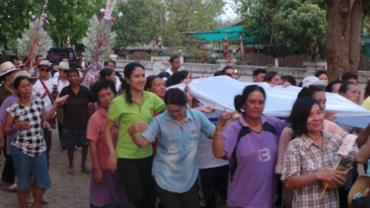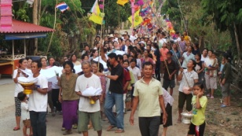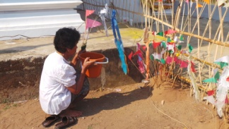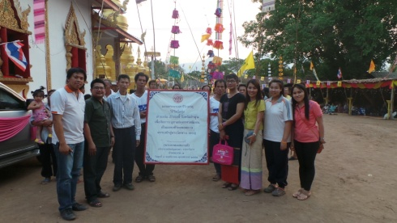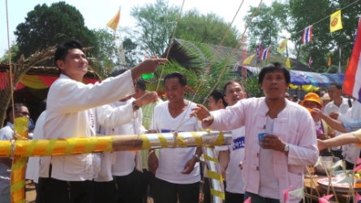

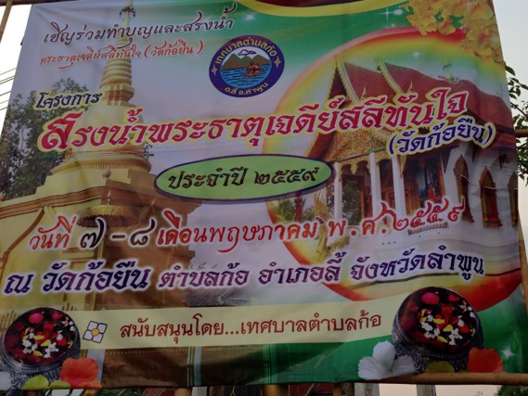

หน้า 3

จดหมายข่าวของ เทศบาลตำบลก้อ

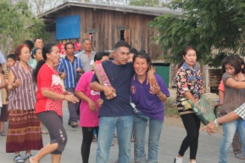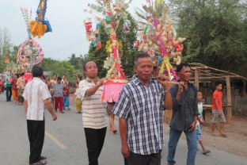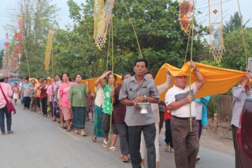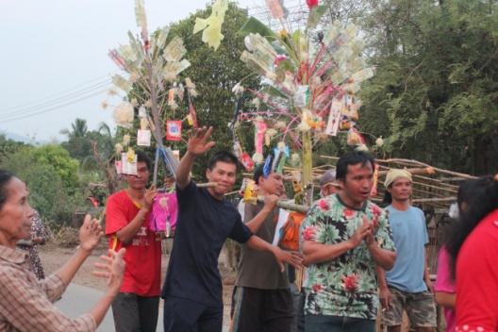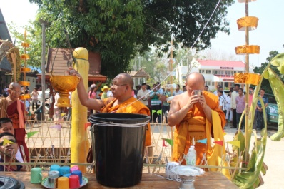

|  |
| --- |
| **โครงการประเพณีสรงน้ำพระธาตุเจดีย์สลีทันใจ** |
| เมื่อวันที่ 7-8 พฤษภาคม 2559 นายชุมพร มะโน นายกเทศมนตรีตำบลก้อ ร่วมเป็นประธานในพิธีทางศาสนาและพิธีเปิดงานประเพณีสรงน้ำพระธาตุเจดีย์สลีทันใจ ประจำปี 2559 พร้อมด้วยคณะผู้บริหาร สมาชิกสภาเทศบาลตำบลก้อ และหัวหน้าส่วนราชการ ร่วมทำกิจกรรมพิธีทางศาสนา ซึ่งเทศบาลตำบลก้อได้ร่วมกับชุมชนในเขตบ้านก้อทุ่งจัดกิจกรรมขึ้น มีวัตถุประสงค์เพื่ออนุรักษ์และส่งเสริมขนบธรรมเนียมที่ดีงามของท้องถิ่นไว้ รวมทั้งสร้างความรักความสามัคคีในหมู่คณะ ตลอดจนปลูกฝังให้ประชาชนมีส่วนร่วมในการช่วยรักษาวัฒนธรรมอันดีงามของท้องถิ่นไว้ โดยบรรยากาศภายในงานเป็นไปอย่างสนุกสนาน โดยได้รับความร่วมมือจากหลายภาคส่วน อีกทั้งภายในงานยังมีกิจกรรม การทำบุญสรงน้ำพระธาตุ กิจกรรมทำบุญตามวันเกิด ทั้งนี้มีประชาชนทั้งในเขตเทศบาลตำบลก้อและพื้นที่ใกล้เคียงร่วมสืบสานประเพณีสรงน้ำพระธาตุเจดีย์สลีทันใจอย่างคับคั่ง |
|  |

จดหมายข่าวของ เทศบาลตำบลก้อ

หน้า 4

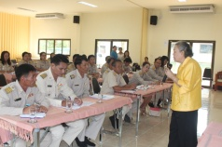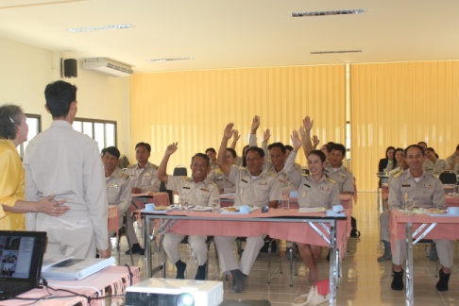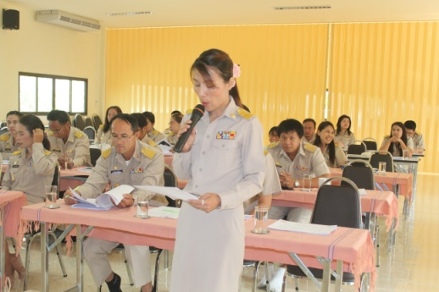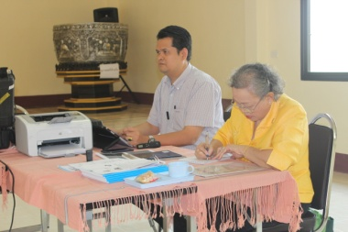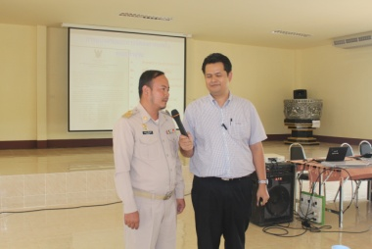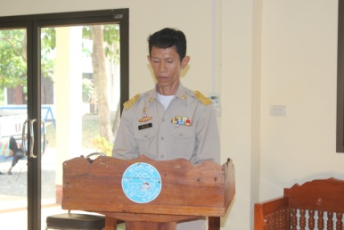

การสนับสนุนให้องค์กรปกครองส่วนท้องถิ่นดำเนินการจัดทำแผนที่ภาษีและทะเบียนทรัพย์สินนั้นมีวัตถุประสงค์หลัก เพื่อให้นำไปใช้เป็นเครื่องมือในการพัฒนาประสิทธิภาพการจัดเก็บรายได้ ได้แก่ ภาษีบำรุงท้องที่ ภาษีโรงเรือนและที่ดิน ภาษีป้าย และค่าธรรมเนียมใบอนุญาตตามกฎหมายการสาธารณสุข และนอกจากนั้นองค์กรปกครองส่วนท้องถิ่นยังสามารถนำไปใช้ ในการวางแผนการบริหารงานในด้านๆ อื่นได้ เช่น การวางแผนด้านการพัฒนาโครงสร้างพื้นฐานต่างๆ การวางแผนด้านการพัฒนาชุมชน การวางแผนด้านการวางผังเมือง การวางแผนป้องกันภัยสาธารณะหรือช่วยเหลือผู้ประสบภัยต่างๆ ฯลฯ โดยแผนที่ภาษีและทะเบียนทรัพย์สินจะรวบรวมรายละเอียดข้อมูลเกี่ยวกับทรัพย์สินต่างๆ ของประชาชนทั้งของบุคคลและนิติบุคคลภายในเขตองค์กรปกครองส่วนท้องถิ่นไว้   
           แผนที่ภาษีและทะเบียนทรัพย์สินจะมีส่วนประกอบอยู่ 2 ส่วนด้วยกัน คือ แผนที่ภาษี และ ทะเบียนทรัพย์สิน โดยแผนที่ภาษี เป็นแผนที่ที่แสดงตำแหน่ง ลักษณะ ขนาด ของแปลงที่ดิน อาคาร โรงเรือน สิ่งปลูกสร้าง เส้นทางคมนาคม แหล่งน้ำ และอื่นๆ ภายในเขตองค์กรปกครองส่วนท้องถิ่น และทะเบียนทรัพย์สิน เป็นทะเบียนที่แสดงรายการทรัพย์สินและการใช้ประโยชน์ในทรัพย์สิน ประกอบด้วย ข้อมูลเกี่ยวกับที่ดิน อาคาร โรงเรือนหรือสิ่งปลูกสร้าง ป้าย และการประกอบการค้า ของเจ้าของทรัพย์สินแต่ละคน โดยข้อมูลทั้ง 2 ส่วนดังกล่าว จะเชื่อมกันด้วยรหัสแปลงที่ดิน ซึ่งจะอธิบายในรายละเอียดต่อไป